Leçon 9 / R r  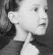 date : .
1) 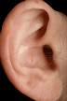 r -> colorie

Colorie les lettres

R R r r
R r r
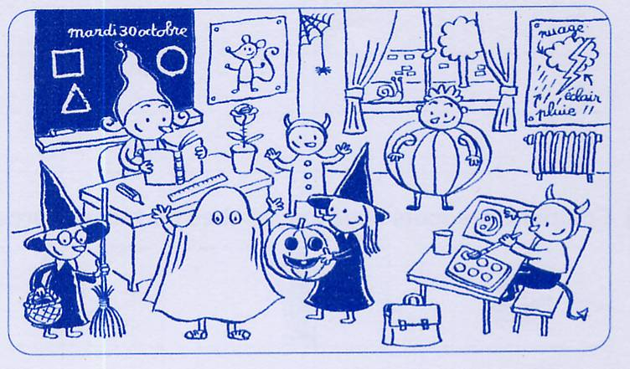
Colorie : r R   
z | n | u | p | r | r | r |  | ❒ |  | ❒
e | e | e | R | o | o | o | □ | □ | □ | □ | 
d | r | r | r | r | r | r | R | r | R | r | n | n
r | n | n | n | r | B | r | B | r | B | r | n | g
r | u | u | u | n | n | u | B | B | B | n | p | n
 | r | R | r | r | r | r | n | n | n | B | g | g

2)

 repasse puis écris

r r r r . . . . . . . . . . .
r r r r . . . . . . . . . .

ro ro ro . . . . . . . . . . .

ru ru ru . . . . . . . . . . .

ro ro ra ra

Son « e » 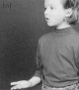 - leçon 8 date : .

 
2
  

1) Complète avec e ou é :




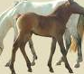


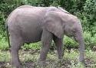








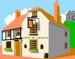


2) Entoure les e ( E , e , e , E )
e é e é a é e E a e o E o e a E e u E a e
petit remué cerise Le rat a remué.

3) écriture
e e e e e e . . . . . . . . . . . . . . . . . . .

e e e e e e . . . . . . . . . . . . . . . . . . .

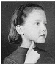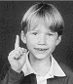  r u i |   l u i | 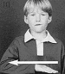  f u i

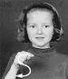  s u i | 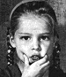  ch u i | 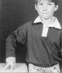  m u i

A lui ! Le chat a suivi le rat. Le rat a fui.
Leçon 8 – exercices date : .

1) Recopie
chat
chat
fumée
fumée
lilas
lilas
morue
morue
rat
rat

vélo
vélo

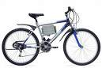
.
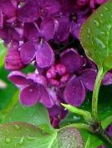
.


.


.

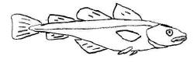
.

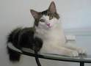
.

2) Recopie dans l’ordre.

Milo la morue. a volé
––––––––––––––––––––––––––––––––––––––

a chassé le chat. Milo
––––––––––––––––––––––––––––––––––––––

3) Barre si c’est impossible.

Le sirop a chassé le chat. Le vélo a chassé Léo. Le chat a chassé le rat.

La morue a allumé. Léo a allumé. Milo a allumé.

Léo a mis le chat à la rue. Milo a mis Léo à la rue.
Leçon 8 – exercices 2. date : .
- Ecris le mot sous l’image
     □        □
  
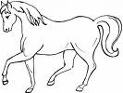
            □ 
  
- recopie la phrase dans l’ordre

□        
–––––––––––––––––––––––––––––––––––––––––––––––––––––––

  L□      
–––––––––––––––––––––––––––––––––––––––––––––––––––––––
Grammaire : le … la … date : .

    
     tapis      fumée      vélo      fusée
     canard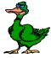      cheminée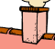      raquette
     fée      sirop      morue      pirate

(exercice difficile facultatif, avec son inconnu).
ou, la roue
    
     cheval      louche      mouche           chou
     poupée      foulard      toupie           douche
Leçon 9 p 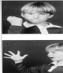 date : . 
1) p 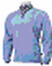 -> entoure
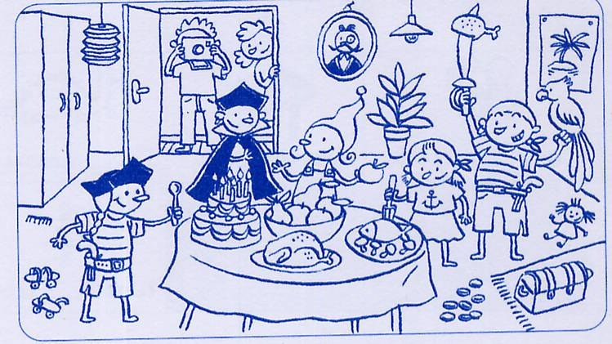

  
Colorie
p  P 

Colorie : p P  P 

D | B | b | P | P | P | l | b | l
b | p | ❐ | p | p | p | ❐ | P | ●
❐ | b | d | d | p | b | j |  | P
g | t | b | d | p | B | b | B | B
g | b | t | d | P | B | l | d | B
B | g | b | d | p | d | P | B | Y
b | b | b | t | p | p | B | B | B

repasse puis écris

P P P P P P P
p p p p p p p
p p p p p p p p p p

p p p . . . . . . .

p p p . . . . . . .
la purée .

pa pa . . . . .
po po . . . . .
pu pu . . . . .
pi pi . . . . .

Leçon 9 / Lis ces syllabes et mots
a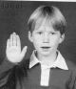 p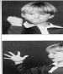 →ap p a→pa

o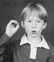 p→op p o→po

u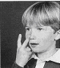 p→up p u→pu

i r→ir r i→ri

ap – ar – iv – is -il - us pa – pe –pé – pi – pu – pui
Mamie a appelé Faro. Il a avalé sa purée.
Milo a suivi la pie Chipie. La pie a vu le chat Milo, puis a filé.

f i l →fil p a s→pas

s u r →sur ch a p→chap

v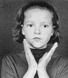 i f →vif p u r→pur

p i l →pil r i v →riv

sur – pil – riv – pur – chap – pas – fil – vif
Leçon 9 / Recopie dans l’ordre Date : 

Mamie | à | Paris. | part
––––––––––––––––––––––––––––––––––––––––––––

la chasse. | va | Milo | à
––––––––––––––––––––––––––––––––––––––––––––

a | le rat. | Le chat | vu
––––––––––––––––––––––––––––––––––––––––––––––

sur | le mur. | va | La pie
––––––––––––––––––––––––––––––––––––––––––––––

à | Léa. | Mamie | a parlé
––––––––––––––––––––––––––––––––––––––––––––––
(facultatif)
 | L |  |  | □ | 
––––––––––––––––––––––––––––––––––––––––––––––
P |  |  |  | 
–––––––––––––––––––––––––––––– ––––––––––––––
Leçon 10 – son O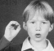 Date :

- Entoure si tu entends O  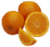 .
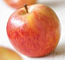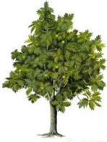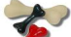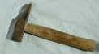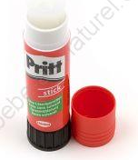

- Entoure o o O O
O u c  a □  c o  □ a o e  

La porte –  □ – la colle – l’ordinateur - la sortie – 

le vol – le sol - 

- écriture

o o o o o–––––––––––––––––––––––––––––––––––––––––––––––
le vol .–––––––––. ––––––––.––– –––––––. –––––––––.––––
la pomme –.–––––––––––––––––.––––––––––––––––––––––
Léo a avalé la pomme. ––––––Milo a volé un os.
L––––––––––––––––––––––––––M–––––––––––––––––––––––––
Leçon 10 / exercices Date : 
- barre les phrases idiotes

Le cheval avale le vélo. Le cheval avale la pomme.
Léo va sur le cheval. Le cheval va sur Léo.
Léo parle à Léa. Léo parle à sa poche.
Papa arrive sur la pomme. Papa arrive à cheval.
Léa lave sa peluche. La peluche lave Léa.

- Relie le début et la fin

Faro mord----------• •la pomme
Le cheval ----------• •rue.
Le cheval avale----• •le cheval.

3) écris les phrases dans l’ordre (facultatif, niveau difficile)
galope – Le cheval – le pré. - dans
–––––––––––––––––––––––––––––––––––––––––––––––––––––––
tortue – avale – la salade. - La
–––––––––––––––––––––––––––––––––––––––––––––––––––––––
Léo – sous – dort – le parasol.
–––––––––––––––––––––––––––––––––––––––––––––––––––––––
sous – passe – la porte. – Le fantôme
–––––––––––––––––––––––––––––––––––––––––––––––––––––––
« La pie se fâche ». Date : –––––––––––––––––––––––––– ––––––

Relie
La pie va sur le lilas. • •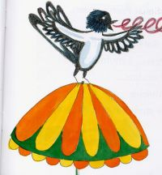

Le chat suit la pie. • • 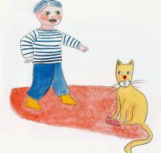

La pie va sur le parasol. • • 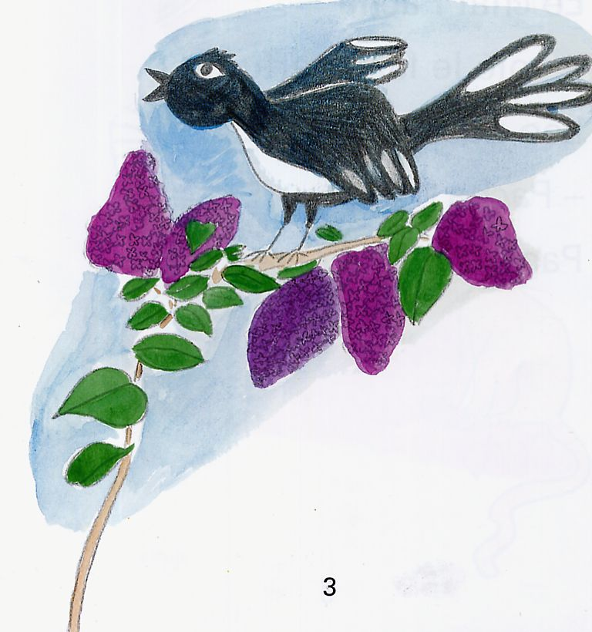

Léo a vu le chat Milo. • • 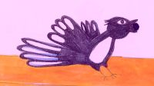

La pie avale la mûre. • • 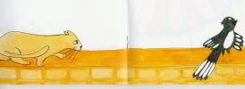

Lis les syllabes
v o l | s o l | 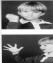  p o ch
s o r | f o r | 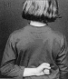  d o r
p o m | f o l | m o r
l o p | o s | o r
« La pie se fâche ». Date : –––––––––––––––––––––––––– ––––––
- Relie
La pie sur le lilas. • • 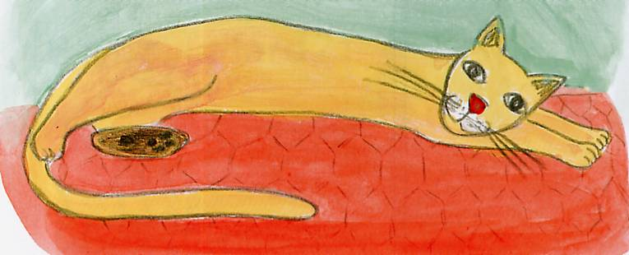
Le chat affalé sur le sol. • •

Le chat a volé le lard. • •
La pie sur le parasol. • • 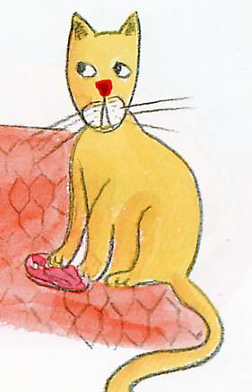

- écris : pie  lard parasol mur

Le chat Pacha a volé le  .

Puis il sort : Il a vu Fori la  .

Pacha suit la pie sur le  .

Fori a vu le chat : La pie fuit, vole sur le               !
- Recopie dans l’ordre
parle Léo à Pacha.

    
la Le chat pie. suit 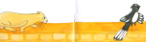

    
avale mûre. Fori la pie la 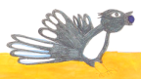

     
vole Fori la pie sur le parasol. 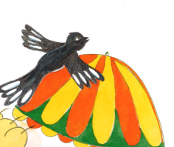

     
leçon 11D d    date : . 
1) d -> colorie

Colorie les lettres

D D d d

D d d
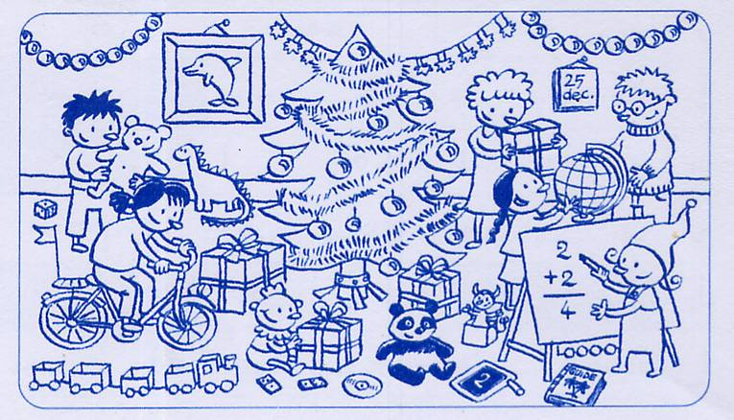
Colorie : d D   

t | t | d | h | p | d | D | b | n
b | d | D | b | d | q | p | d | q
d | p | d | p | d | b | t | D | p
f | h | D | t | d | q | p | d | t
f | p | d | q | d | t | b | d | b
t | p | d | q | q | d | D | q | q

Repasse
d d d d d
d d d d d
d d d d d d
d d d d d d

repasse puis écris

d d d d . . . . . . . . . . . .
dé dé . . . . . . –. –.–––––.–––––.––
do do do . ––.–––––.––––––.––––––.––––––.––––––.
da da da . ––.–––––.––––––.––––––.––––––.––––––.

écris

